DIAGRAMA ISHIKAWUA
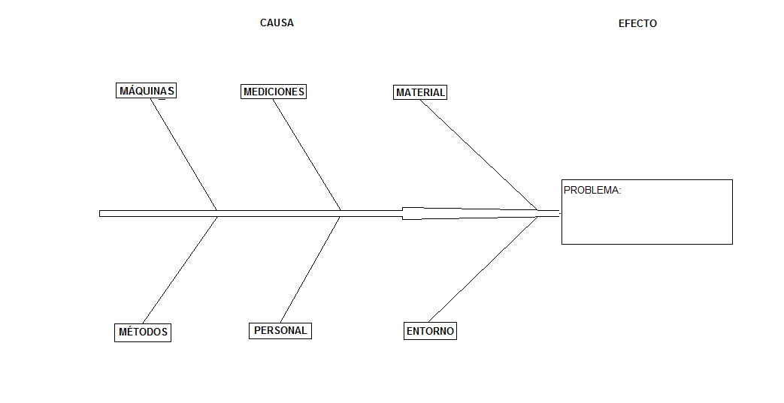

Número de Revisión | Fecha de liberación | Descripción del cambio
0
1 | 28/08/2020 | Administración 2019-2025
2 | 19/07/2022 | Se cambia BCND a ByCENED en el código

CONTROL DE EMISIÓN
 | Elaboró : | Revisó : | Autorizó:
Nombre | DPA | CPSyE | DG

